Чӑваш Республикин  КАНАШ ХУЛА  АДМИНИСТРАЦИЙĔ  ЙЫШĂНУ  ____________  Канаш хули |  | АДМИНИСТРАЦИЯ  ГОРОДА КАНАШ  Чувашской Республики  ПОСТАНОВЛЕНИЕ  ____________  город Канаш

О внесении изменений в правила определения нормативных затрат на обеспечение функций муниципальных органов города Канаш Чувашской Республики, в том числе подведомственных им казенных учреждений города Канаш Чувашской Республики

В соответствии с Федеральным законом от 05.04.2013 г. № 44-ФЗ "О контрактной системе в сфере закупок товаров, работ и услуг для обеспечения государственных и муниципальных нужд", постановлением Правительства Российской Федерации от 13 октября 2014 г. N 1047 "Об Общих правилах определения нормативных затрат на обеспечение функций государственных органов, органов управления государственными внебюджетными фондами и муниципальных органов, определенных в соответствии с Бюджетным кодексом Российской Федерации, Администрация города Канаш Чувашской Республики постановляет:

1. Внести в Правила определения нормативных затрат на обеспечение функций муниципальных органов города Канаш Чувашской Республики, в том числе подведомственных им казенных учреждений города Канаш Чувашской Республики, утвержденные постановление администрации города Канаш Чувашской Республики от 07.10.2015 № 1137 (далее –Правила) (с изменениями от 11.11.2016 г.,№ 1231, от 16.03.2018 г. № 266, от 19.10.2018 №1330) следующие изменения:
1.1. в абзаце первом пункта 4 слова «приложением № 1 к Методике» заменить словами «приложениями № 1-1.2 к Методике»;
1.2.пункт 5 изложить в следующей редакции:
«5. Муниципальный орган разрабатывает и утверждает индивидуальные (установленные для каждого работника) и (или) коллективные (установленные для нескольких работников), формируемые по категориям или группам должностей (исходя из специфики функций и полномочий муниципального органа, казенного учреждения, должностных обязанностей их работников) нормативы:
а) количества абонентских номеров пользовательского (оконечного) оборудования, подключенного к сети подвижной связи, с учетом нормативов, предусмотренных приложениями № 1-1.2 к Методике;
б) цены услуг подвижной связи с учетом нормативов, предусмотренных приложениями № 1-1.2 к Методике;
в) количества SIM-карт, используемых в средствах подвижной связи, с учетом нормативов, предусмотренных приложением № 1 к Методике;
г) количества SIM-карт, используемых в планшетных компьютерах, с учетом нормативов, предусмотренных приложением № 1.1 к Методике;
д) количества и цены принтеров, многофункциональных устройств, копировальных аппаратов и иной оргтехники;
е) количества и цены средств подвижной связи с учетом нормативов, предусмотренных приложением N 1 к Методике;
ж) количества и цены планшетных компьютеров с учетом нормативов, предусмотренных приложением N 1.1 к Методике;
з) количества и цены ноутбуков с учетом нормативов, предусмотренных приложением N 1.2 к Методике;
и) количества и цены носителей информации;
к) цены и объема потребления расходных материалов для различных типов принтеров, многофункциональных устройств, копировальных аппаратов и иной оргтехники;
л) перечня периодических печатных изданий и справочной литературы;
м) количества и цены рабочих станций с учетом нормативов, предусмотренных пунктом 20 Методики;
н) количества и цены транспортных средств с учетом нормативов, предусмотренных приложением № 2 к Методике;
о) количества и цены мебели;
п) количества и цены канцелярских принадлежностей;
р) количества и цены хозяйственных товаров и принадлежностей;
с) количества и цены материальных запасов для нужд гражданской обороны;
т) площади на 1 работника;
у) количества и цены иных товаров и услуг.»;

1.3. Приложение к Правилам изложить в следующей редакции:

«Приложение
к Правилам определения
нормативных затрат на обеспечение
функций муниципальных органов
города Канаш Чувашской Республики,
в том числе подведомственных
казенных учреждений города Канаш
Чувашской Республики

Методика
определения нормативных затрат на обеспечение функций муниципальных органов города Канаш Чувашской Республики, в том числе подведомственных им казенных учреждений города Канаш Чувашской Республики

I. Затраты на информационно-коммуникационные технологии

Затраты на услуги связи

1. Затраты на абонентскую плату () определяются по формуле

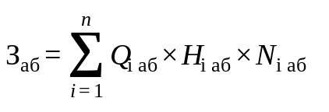,

где:
 - количество абонентских номеров пользовательского (оконечного) оборудования, подключенного к сети местной телефонной связи, используемых для передачи голосовой информации (далее - абонентский номер для передачи голосовой информации), с i-й абонентской платой;
 - ежемесячная i-я абонентская плата в расчете на 1 абонентский номер для передачи голосовой информации;
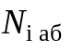 - количество месяцев предоставления услуги с i-й абонентской платой.
2. Затраты на повременную оплату местных, междугородных и международных телефонных соединений () определяются по формуле

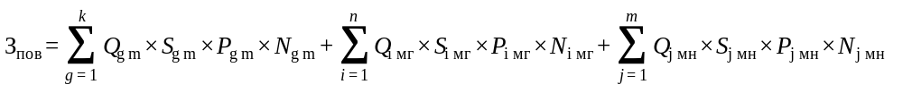,

где:
 - количество абонентских номеров для передачи голосовой информации, используемых для местных телефонных соединений, с g-м тарифом;
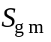 - продолжительность местных телефонных соединений в месяц в расчете на 1 абонентский номер для передачи голосовой информации по g-му тарифу;
 - цена минуты разговора при местных телефонных соединениях по g-му тарифу;
 - количество месяцев предоставления услуги местной телефонной связи по g-му тарифу;
 - количество абонентских номеров для передачи голосовой информации, используемых для междугородных телефонных соединений, с i-м тарифом;
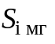 - продолжительность междугородных телефонных соединений в месяц в расчете на 1 абонентский телефонный номер для передачи голосовой информации по i-му тарифу;
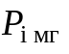 - цена минуты разговора при междугородных телефонных соединениях по i-му тарифу;
 - количество месяцев предоставления услуги междугородной телефонной связи по i-му тарифу;
 - количество абонентских номеров для передачи голосовой информации, используемых для международных телефонных соединений, с j-м тарифом;
 - продолжительность международных телефонных соединений в месяц в расчете на 1 абонентский номер для передачи голосовой информации по j-му тарифу;
 - цена минуты разговора при международных телефонных соединениях по j-му тарифу;
 - количество месяцев предоставления услуги международной телефонной связи по j-му тарифу.
3. Затраты на оплату услуг подвижной связи () определяются по формуле

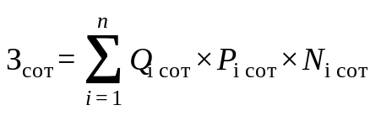,

где:
 - количество абонентских номеров пользовательского (оконечного) оборудования, подключенного к сети подвижной связи (далее - номер абонентской станции), по i-й должности в соответствии с нормативами, установленными органами местного самоуправления города Канаш Чувашской Республики (далее также - муниципальный орган), в соответствии с пунктом 5 Правил определения нормативных затрат на обеспечение функций муниципальных органов, утвержденных постановлением администрации города Канаш от 07 октября 2015 г. № 1137 (далее - нормативы, установленные муниципальными органами), с учетом нормативов обеспечения функций муниципальных органов, применяемых при расчете нормативных затрат на приобретение средств подвижной связи и услуг подвижной связи, предусмотренных приложением № 1 к настоящей Методике (далее - нормативы обеспечения средствами связи);
 - ежемесячная цена услуги подвижной связи в расчете на 1 номер сотовой абонентской станции i-й должности в соответствии с нормативами, установленными муниципальными органами, определенными с учетом нормативов обеспечения средствами связи;
 - количество месяцев предоставления услуги подвижной связи по i-й должности.
4. Затраты на передачу данных с использованием информационно-телекоммуникационной сети "Интернет" (далее - сеть "Интернет") и услуги интернет-провайдеров для планшетных компьютеров () определяются по формуле

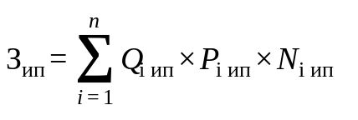,

где:
 - количество SIM-карт по i-й должности в соответствии с нормативами, установленными муниципальными органами;
 - ежемесячная цена в расчете на 1 SIM-карту по i-й должности;
 - количество месяцев предоставления услуги передачи данных по i-й должности.
5. Затраты на сеть "Интернет" и услуги интернет-провайдеров () определяются по формуле

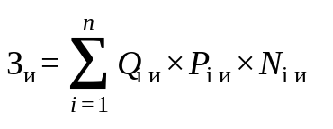,

где:
 - количество каналов передачи данных сети "Интернет" с i-й пропускной способностью;
 - месячная цена аренды канала передачи данных сети "Интернет" с i-й пропускной способностью;
 - количество месяцев аренды канала передачи данных сети "Интернет" с i-й пропускной способностью.
6. Затраты на оплату иных услуг связи в сфере информационно-коммуникационных технологий (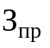) определяются по формуле

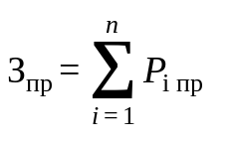,

где:
 - цена по i-й иной услуге связи, определяемая по фактическим данным отчетного финансового года.

Затраты на содержание имущества

7. При определении затрат на техническое обслуживание и регламентно-профилактический ремонт, указанных в пунктах 8-12 настоящей Методики, применяется перечень работ по техническому обслуживанию и регламентно-профилактическому ремонту и нормативным трудозатратам на их выполнение, установленный в эксплуатационной документации или утвержденном регламенте выполнения таких работ.
8. Затраты на техническое обслуживание и регламентно-профилактический ремонт вычислительной техники (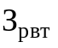) определяются по формуле

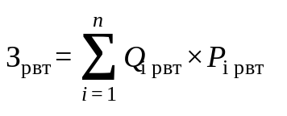,

где:
- фактическое количество единиц i-й вычислительной техники, но не более предельного количества единиц i-й вычислительной техники;
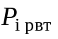 - цена технического обслуживания и регламентно-профилактического ремонта в расчете на единицу i-й вычислительной техники в год.
Предельное количество единиц i-й вычислительной техники () определяется с округлением до целого по формулам:

 - для закрытого контура обработки информации;

 - для открытого контура обработки информации,

где:
 - расчетная численность основных работников, определяемая в соответствии с пунктами 14, 16, 18 Общих правил определения нормативных затрат на обеспечение функций государственных органов, органов управления государственными внебюджетными фондами и муниципальных органов, включая соответственно территориальные органы и подведомственные казенные учреждения, утвержденных постановлением Правительства Российской Федерации от 13 октября 2014 г. № 1047 "Об Общих правилах определения нормативных затрат на обеспечение функций государственных органов, органов управления государственными внебюджетными фондами и муниципальных органов, включая соответственно территориальные органы и подведомственные казенные учреждения" (далее - Общие правила определения нормативных затрат).
9. Затраты на техническое обслуживание и регламентно-профилактический ремонт оборудования по обеспечению безопасности информации () определяются по формуле

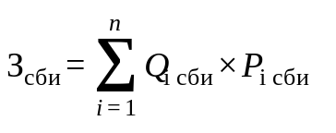,

где:
 - количество единиц i-го оборудования по обеспечению безопасности информации;
 - цена технического обслуживания и регламентно-профилактического ремонта 1 единицы i-го оборудования в год.
10. Затраты на техническое обслуживание и регламентно-профилактический ремонт локальных вычислительных сетей () определяются по формуле

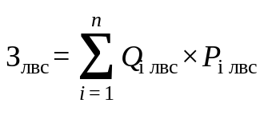,

где:
 - количество устройств локальных вычислительных сетей i-го вида;
 - цена технического обслуживания и регламентно-профилактического ремонта 1 устройства локальных вычислительных сетей i-го вида в год.
11. Затраты на техническое обслуживание и регламентно-профилактический ремонт систем бесперебойного питания (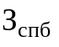) определяются по формуле

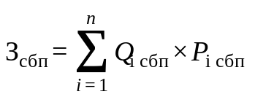,

где:
 - количество модулей бесперебойного питания i-го вида;
 - цена технического обслуживания и регламентно-профилактического ремонта 1 модуля бесперебойного питания i-го вида в год.
12. Затраты на техническое обслуживание и регламентно-профилактический ремонт принтеров, многофункциональных устройств, копировальных аппаратов и иной оргтехники () определяются по формуле

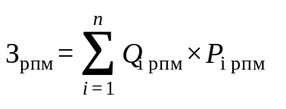,

где:
 - количество i-х принтеров, многофункциональных устройств, копировальных аппаратов и иной оргтехники в соответствии с нормативами, установленными муниципальными органами;
 - цена технического обслуживания и регламентно-профилактического ремонта i-х принтеров, многофункциональных устройств, копировальных аппаратов и иной оргтехники в год.

Затраты на приобретение прочих работ и услуг, не относящиеся к затратам на услуги связи, аренду и содержание имущества

13. Затраты на оплату услуг по сопровождению программного обеспечения и приобретению простых (неисключительных) лицензий на использование программного обеспечения () определяются по формуле

,

где:
 - затраты на оплату услуг по сопровождению справочно-правовых систем;
 - затраты на оплату услуг по сопровождению и приобретению иного программного обеспечения.
В затраты на оплату услуг по сопровождению программного обеспечения и приобретению простых (неисключительных) лицензий на использование программного обеспечения не входят затраты на приобретение общесистемного программного обеспечения.
14. Затраты на оплату услуг по сопровождению справочно-правовых систем () определяются по формуле

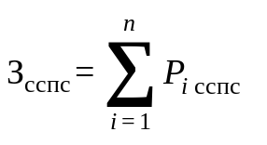,

где:
- цена сопровождения i-й справочно-правовой системы, определяемая согласно перечню работ по сопровождению справочно-правовых систем и нормативным трудозатратам на их выполнение, установленным в эксплуатационной документации или утвержденном регламенте выполнения работ по сопровождению справочно-правовых систем.
15. Затраты на оплату услуг по сопровождению и приобретению иного программного обеспечения () определяются по формуле

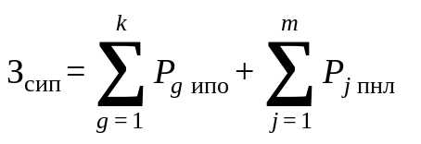,

где:
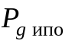 - цена сопровождения g-го иного программного обеспечения, за исключением справочно-правовых систем, определяемая согласно перечню работ по сопровождению g-го иного программного обеспечения и нормативным трудозатратам на их выполнение, установленным в эксплуатационной документации или утвержденном регламенте выполнения работ по сопровождению g-го иного программного обеспечения;
 - цена простых (неисключительных) лицензий на использование программного обеспечения на j-e программное обеспечение, за исключением справочно-правовых систем.
16. Затраты на оплату услуг, связанных с обеспечением безопасности информации (), определяются по формуле

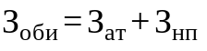,

где:
 - затраты на проведение аттестационных, проверочных и контрольных мероприятий;
 - затраты на приобретение простых (неисключительных) лицензий на использование программного обеспечения по защите информации.
17. Затраты на проведение аттестационных, проверочных и контрольных мероприятий () определяются по формуле

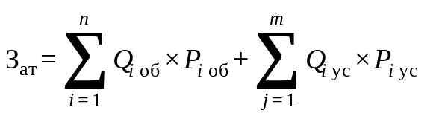,

где:
 - количество аттестуемых i-х объектов (помещений);
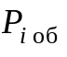 - цена проведения аттестации 1 i-го объекта (помещения);
 - количество единиц j-го оборудования (устройств), требующих проверки;
 - цена проведения проверки 1 единицы j-го оборудования (устройства).
18. Затраты на приобретение простых (неисключительных) лицензий на использование программного обеспечения по защите информации () определяются по формуле

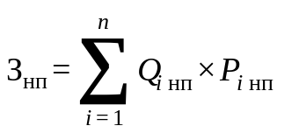,

где:
 - количество приобретаемых простых (неисключительных) лицензий на использование i-го программного обеспечения по защите информации;
 - цена единицы простой (неисключительной) лицензии на использование i-го программного обеспечения по защите информации.
19. Затраты на оплату работ по монтажу (установке), дооборудованию и наладке оборудования () определяются по формуле

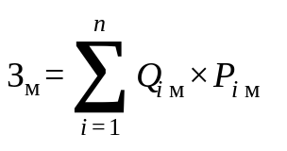,

где:
 - количество i-го оборудования, подлежащего монтажу (установке), дооборудованию и наладке;
 - цена монтажа (установки), дооборудования и наладки 1 единицы i-го оборудования.

Затраты на приобретение основных средств

20. Затраты на приобретение рабочих станций (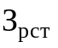) определяются по формуле

,

где:
 - количество рабочих станций по i-й должности, не превышающее предельное количество рабочих станций по i-й должности;
- цена приобретения 1 рабочей станции по i-й должности в соответствии с нормативами, установленными муниципальными органами.
Предельное количество рабочих станций по i-й должности () определяется по формулам:

- для закрытого контура обработки информации;

- для открытого контура обработки информации,

где:
- расчетная численность основных работников, определяемая в соответствии с пунктами 14, 16, 18 Общих правил определения нормативных затрат.
21. Затраты на приобретение принтеров, многофункциональных устройств, копировальных аппаратов и иной оргтехники () определяются по формуле

,

где:
- количество принтеров, многофункциональных устройств, копировальных аппаратов и иной оргтехники по i-й должности в соответствии с нормативами, установленными муниципальным органом;
- цена 1 i-го типа принтера, многофункционального устройства, копировального аппарата и иной оргтехники в соответствии с нормативами, установленными муниципальными органами.
22. Затраты на приобретение средств подвижной связи () определяются по формуле

,

где:
- количество средств подвижной связи по i-й должности в соответствии с нормативами, установленными муниципальными органами, определенными с учетом нормативов за трат на обеспечение средствами связи;
- стоимость 1 средства подвижной связи для i-й должности в соответствии с нормативами, установленными муниципальным органом, определенными с учетом нормативов затрат на обеспечение средствами связи.
23. Затраты на приобретение планшетных компьютеров () определяются по формуле

,

где:
- количество планшетных компьютеров по i-й должности в соответствии с нормативами, установленными муниципальными органами, применяемые при расчете нормативов затрат на обеспечение планшетными компьютерами, предусмотренных приложением №1.1 к настоящей Методике;
- цена 1 планшетного компьютера по i-й должности в соответствии с нормативами, установленными муниципальными органами, применяемые при расчете нормативов затрат на обеспечение планшетными компьютерами, предусмотренных приложением №1.1 к настоящей Методике.
24. Затраты на приобретение ноутбуков (З _{прнб}) определяются по формуле

,

где:
Q _{i прнб} - количество ноутбуков по i-й должности в соответствии с нормативами, установленным муниципальным органом, применяемыми при расчете нормативов затрат на обеспечение ноутбуками, предусмотренных приложением № 1.2 к настоящей Методике;
P _{i прнб} - цена одного ноутбука по i-й должности в соответствии с нормативами, установленным муниципальным органом, применяемым при расчете нормативов затрат на обеспечение ноутбуками, предусмотренных приложением № 1.2 к настоящей Методике.
25. Затраты на приобретение оборудования по обеспечению безопасности информации () определяются по формуле

,

где:
- количество i-го оборудования по обеспечению безопасности информации;
- цена приобретаемого i-го оборудования по обеспечению безопасности информации.

Затраты на приобретение материальных запасов

26. Затраты на приобретение мониторов () определяются по формуле

,

где:
- количество мониторов для i-й должности;
- цена одного монитора для i-й должности.
27. Затраты на приобретение системных блоков () определяются по формуле

,

где:
- количество i-х системных блоков;
- цена одного i-го системного блока.
28. Затраты на приобретение других запасных частей для вычислительной техники () определяются по формуле

,

где:
- количество i-х запасных частей для вычислительной техники, которое определяется по средним фактическим данным за 3 предыдущих финансовых года;
- цена 1 единицы i-й запасной части для вычислительной техники.
29. Затраты на приобретение носителей информации, в том числе магнитных и оптических носителей информации (), определяются по формуле

,

где:
- количество носителей информации по i-й должности в соответствии с нормативами, установленными муниципальными органами;
- цена 1 единицы носителя информации по i-й должности.
30. Затраты на приобретение деталей для содержания принтеров, многофункциональных устройств, копировальных аппаратов и иной оргтехники () определяются по формуле

,

где:
- затраты на приобретение расходных материалов для принтеров, многофункциональных устройств, копировальных аппаратов и иной оргтехники;
- затраты на приобретение запасных частей для принтеров, многофункциональных устройств, копировальных аппаратов и иной оргтехники.
31. Затраты на приобретение расходных материалов для принтеров, многофункциональных устройств, копировальных аппаратов и иной оргтехники () определяются по формуле

,

где:
- фактическое количество принтеров, многофункциональных устройств, копировальных аппаратов и иной оргтехники по i-й должности в соответствии с нормативами, установленными муниципальными органами;
- норматив потребления расходных материалов для принтеров, многофункциональных устройств, копировальных аппаратов и иной оргтехники по i-й должности в соответствии с нормативами, установленными муниципальным органом;
- цена расходного материала для принтеров, многофункциональных устройств, копировальных аппаратов и иной оргтехники по i-й должности.
32. Затраты на приобретение запасных частей для принтеров, многофункциональных устройств, копировальных аппаратов и иной оргтехники () определяются по формуле

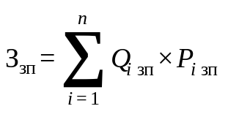,

где:
 - количество i-х запасных частей для принтеров, многофункциональных устройств, копировальных аппаратов и иной оргтехники;
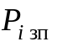 - цена 1 единицы i-й запасной части.
33. Затраты на приобретение материальных запасов по обеспечению безопасности информации () определяются по формуле

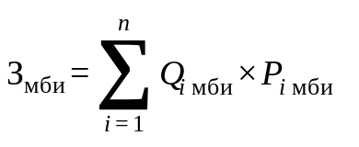,

где:
 - количество i-го материального запаса;
 - цена 1 единицы i-го материального запаса.

Затраты на аренду

34. Затраты на оплату услуг по предоставлению рабочей станции с базовым программным обеспечением (З _{рсбпо}) определяются по формуле

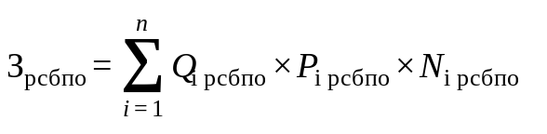,

где:
Q _{i рсбпо} - количество рабочих станций по i-й должности, не превышающее предельное количество рабочих станций по i-й должности в соответствии с нормативами, установленным муниципальным органом;
P _{i рсбпо} - цена услуги по предоставлению 1 рабочей станции в месяц по i-й должности в соответствии с нормативами, установленным муниципальным органом;
N _{i рсбпо} - планируемое количество месяцев пользования услугой по предоставлению i-й рабочей станции.
35. Затраты на оплату услуг по предоставлению стационарного телефонного аппарата (З _{тел}) определяются по формуле

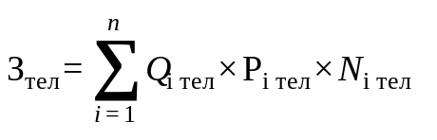,

где:
Q _{i тел} - количество телефонных аппаратов по i-й должности, не превышающее предельное количество телефонных аппаратов по i-й должности в соответствии с нормативами, установленным муниципальным органом;
Р _{i тел} - цена услуги по предоставлению телефонного аппарата в месяц по i-й должности в соответствии с нормативами, установленным муниципальным органом;
N _{i тел} - планируемое количество месяцев пользования услугой по предоставлению i-го телефонного аппарата.

II. Прочие затраты

Затраты на услуги связи, не отнесенные к затратам на услуги связи в рамках затрат на информационно-коммуникационные технологии

36. Затраты на услуги связи 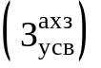 определяются по формуле

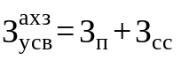,

где:
 - затраты на оплату услуг почтовой связи;
 - затраты на оплату услуг специальной связи.
37. Затраты на оплату услуг почтовой связи () определяются по формуле

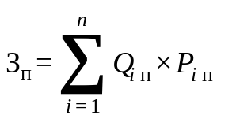,

где:
 - планируемое количество i-х почтовых отправлений в год;
 - цена 1 i-го почтового отправления.
38. Затраты на оплату услуг специальной связи () определяются по формуле

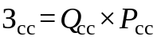,

где:
 - планируемое количество листов (пакетов) исходящей информации в год;
 - цена 1 листа (пакета) исходящей информации, отправляемой по каналам специальной связи.

Затраты на транспортные услуги

39. Затраты по договору об оказании услуг перевозки (транспортировки) грузов () определяются по формуле

,

где:
- количество i-х услуг перевозки (транспортировки) грузов;
- цена 1 i-й услуги перевозки (транспортировки) груза.
40. Затраты на оплату услуг аренды транспортных средств () определяются по формуле

,

где:
- количество i-х транспортных средств. При этом фактическое количество транспортных средств на балансе с учетом планируемых к аренде транспортных средств в один и тот же период времени не должно превышать количество транспортных средств, установленное нормативами обеспечения функций муниципальных органов, применяемыми при расчете нормативных затрат на приобретение служебного легкового автотранспорта, предусмотренными приложением № 2 к настоящей Методике;
- цена аренды i-го транспортного средства в месяц, при этом мощность арендуемого транспортного средства должна соответствовать мощности приобретаемых транспортных средств, определенной приложением № 2 к настоящей Методике;
- планируемое количество месяцев аренды i-го транспортного средства.
41. Затраты на оплату разовых услуг пассажирских перевозок при проведении совещания () определяются по формуле

,

где:
- количество i-х разовых услуг пассажирских перевозок;
- среднее количество часов аренды транспортного средства по i-й разовой услуге;
- цена 1 часа аренды транспортного средства по i-й разовой услуге.
42. Затраты на оплату проезда работника к месту нахождения учебного заведения и обратно () определяются по формуле

,

где:
- количество работников, имеющих право на компенсацию расходов, по i-му направлению;
- цена проезда к месту нахождения учебного заведения по i-му направлению.

Затраты на оплату расходов по договорам об оказании услуг, связанных с проездом и наймом жилого помещения в связи с командированием работников, заключаемым со сторонними организациями

43. Затраты на оплату расходов по договорам об оказании услуг, связанных с проездом и наймом жилого помещения в связи с командированием работников, заключаемым со сторонними организациями (), определяются по формуле

,

где:
- затраты по договору на проезд к месту командирования и обратно;
- затраты по договору на наем жилого помещения на период командирования.
44. Затраты по договору на проезд к месту командирования и обратно () определяются по формуле

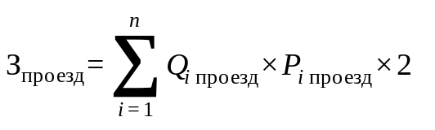,

где:
 - количество командированных работников по i-му направлению командирования с учетом показателей утвержденных планов служебных командировок;
 - цена проезда по i-му направлению командирования с учетом требований постановления Правительства Российской Федерации от 02 октября 2002 г. № 729 "О размерах возмещения расходов, связанных со служебными командировками на территории Российской Федерации, работникам организаций, финансируемых за счет средств федерального бюджета".
45. Затраты по договору на наем жилого помещения на период командирования () определяются по формуле

,

где:
 - количество командированных работников по i-му направлению командирования с учетом показателей утвержденных планов служебных командировок;
 - цена найма жилого помещения в сутки по i-му направлению командирования с учетом требований постановления Правительства Российской Федерации от 02 октября 2002 г. № 729 "О размерах возмещения расходов, связанных со служебными командировками на территории Российской Федерации, работникам организаций, финансируемых за счет средств федерального бюджета";
 - количество суток нахождения в командировке по i-му направлению командирования.

Затраты на коммунальные услуги

46. Затраты на коммунальные услуги (З _{ком}) определяются по формуле

З _{ком}=З _{гс}+З _{эс}+З _{тс}+З _{гв}+З _{хв}+З _{тко}+З _{внск},

где:
З _{гс} - затраты на газоснабжение и иные виды топлива;
З _{эс} - затраты на электроснабжение;
З _{тс} - затраты на теплоснабжение;
З _{гв} - затраты на горячее водоснабжение;
З _{хв} - затраты на холодное водоснабжение и водоотведение;
З _{тко} -. затраты на обращение с твердыми коммунальными отходами;
З _{внск} -. затраты на оплату услуг лиц, привлекаемых на основании гражданско-правовых договоров (далее - внештатный сотрудник).
47. Затраты на газоснабжение и иные виды топлива (З _{гс}) определяются по формуле

,

где:
П _{i гс} -. расчетная потребность в i-м виде топлива (газе и ином виде топлива);
Т _{i гс} - тариф на i-й вид топлива, утвержденный в установленном порядке органом государственного регулирования тарифов (далее - регулируемый тариф) (если тарифы на соответствующий вид топлива подлежат государственному регулированию);
k _{i гс} - поправочный коэффициент, учитывающий затраты на транспортировку i-го вида топлива.
48. Затраты на электроснабжение (З _{эс}) определяются по формуле

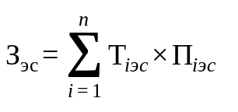,

где:
Т _{iэс} - i-й нерегулируемый тариф на электроэнергию, применяемый в соответствии с законодательством Российской Федерации;
П _{iэс} - расчетная потребность в электроэнергии в год по i-му тарифу на электроэнергию.
49. Затраты на теплоснабжение (З _{тс}) определяются по формуле

З _{тс}=П _{топл}Т _{тс},

где:
П _{топл} - расчетная потребность в тепловой энергии на отопление зданий, помещений и сооружений;
Т _{тс} - тариф (цена) на тепловую энергию, установленный (определенная) в соответствии с законодательством Российской Федерации.
50. Затраты на горячее водоснабжение (З _{гв}) определяются по формуле

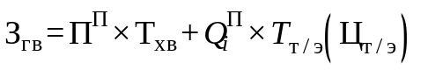,

где:
П ^{П} - расчетная потребность в горячей воде;
Т _{хв} - компонент на холодную воду или теплоноситель, являющийся составной частью установленного в соответствии с законодательством Российской Федерации двухкомпонентного тарифа на горячую воду (горячее водоснабжение);
 - объем (количество) тепловой энергии, рассчитанный как произведение П ^{П} и утвержденного норматива расхода тепловой энергии, используемой на подогрев воды в целях предоставления коммунальной услуги по горячему водоснабжению;
T _{т/э}(Ц _{т/э}) - компонент на тепловую энергию, являющийся составной частью установленного в соответствии с законодательством Российской Федерации тарифа на горячую воду либо цены на тепловую энергию, определенной в соответствии с законодательством Российской Федерации.
51. Затраты на холодное водоснабжение и водоотведение (З _{хв}) определяются по формуле

З _{хв}=П _{хв}Т _{хв}П _{во}Т _{во},

где:
П _{хв} - расчетная потребность в холодном водоснабжении;
Т _{хв} - регулируемый тариф на холодное водоснабжение;
П _{во} - расчетная потребность в водоотведении;
Т _{во} - регулируемый тариф на водоотведение.
52. Затраты на обращение с твердыми коммунальными отходами (З _{тко}) определяются по формуле

З _{тко}=П _{тко}Т _{тко},

где:
П _{тко} - расчетная потребность в обращении с твердыми коммунальными отходами по i-му тарифу (цене);
Т _{тко} - цена на коммунальную услугу, определенная в пределах утвержденного в установленном порядке единого тарифа на услугу регионального оператора по обращению с твердыми коммунальными отходами.
53. Затраты на оплату услуг внештатных сотрудников (З _{внск}) определяются по формуле

,

где:
М _{i внск} - планируемое количество месяцев работы внештатного сотрудника по i-й должности;
Р _{i внск} - стоимость 1 месяца работы внештатного сотрудника по i-й должности;
t _{i внск} - процентная ставка страховых взносов в государственные внебюджетные фонды.
Расчет затрат на оплату услуг внештатных сотрудников может быть произведен при условии отсутствия должности (профессии рабочего) внештатного сотрудника в штатном расписании.

Затраты на аренду помещений и оборудования

54. Затраты на аренду помещений (З _{ап}) определяются по формуле
,
где:
Ч _{i ап} - численность работников, размещаемых на i-й арендуемой площади;
S - норма общей площади на 1 работника в соответствии с нормативами, установленными муниципальным органом;
P _{i ап} - цена ежемесячной аренды за 1 кв. метр i-й арендуемой площади;
N _{i ап} - планируемое количество месяцев аренды i-й арендуемой площади.
55. Затраты на аренду машино-мест (З _{амм}) определяются по формуле
З _{амм}=Q _{i мм}P _{i мм}N _{i мм},
где:
Q _{i мм} - количество машино-мест i-го типа;
P _{i мм} - цена ежемесячной аренды за 1 машино-место i-го типа;
N _{i мм} - планируемое количество месяцев аренды i-го машино-места.
56. Затраты на аренду помещения (зала) для проведения совещания (З _{акз}) (за исключением помещений, арендуемых в соответствии с пунктом 54 настоящей Методики) определяются по формуле,
где:
Q _{i акз} - планируемое количество суток аренды i-го помещения (зала);
P _{i акз} - цена аренды i-го помещения (зала) в сутки.
57. Затраты на аренду оборудования для проведения совещания (З _{аоб}) (за исключением помещений, арендуемых в соответствии с пунктом 58 настоящей Методики), определяются по формуле,
где:
Q _{i об} - количество арендуемого i-го оборудования;
Q _{i дн} - количество дней аренды i-го оборудования;
Q _{i ч} - количество часов аренды в день i-го оборудования;
P _{i ч} - цена 1 часа аренды i-го оборудования.
58. Затраты на оплату услуг по предоставлению мультимедийного оборудования для обеспечения деятельности муниципальных органов (З _{млоб}) определяются по формуле,
где:
Q _{i млоб} - количество i-х комплектов мультимедийного оборудования в соответствии с нормативами, установленным муниципальным органом;
Р _{i млоб} - цена услуги по предоставлению одного i-го комплекта мультимедийного оборудования в месяц в соответствии с нормативами, установленным муниципальным органом;
N _{i млоб} - планируемое количество месяцев пользования i-м комплектом мультимедийного оборудования.
Затраты на содержание имущества, не отнесенные к затратам на содержание имущества в рамках затрат на информационно-коммуникационные технологии

59. Затраты на содержание и техническое обслуживание помещений 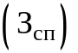 определяются по формуле

,

где:
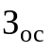 - затраты на техническое обслуживание и регламентно-профилактический ремонт систем охранно-тревожной сигнализации;
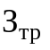 - затраты на проведение текущего ремонта помещения;
 - затраты на содержание прилегающей территории;
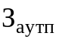 - затраты на оплату услуг по обслуживанию и уборке помещения;
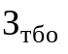 - затраты на вывоз твердых бытовых отходов;
 - затраты на техническое обслуживание и регламентно-профилактический ремонт водонапорной насосной станции хозяйственно-питьевого и противопожарного водоснабжения;
 - затраты на техническое обслуживание и регламентно-профилактический ремонт водонапорной насосной станции пожаротушения;
 - затраты на техническое обслуживание и регламентно-профилактический ремонт индивидуального теплового пункта, в том числе на подготовку отопительной системы к зимнему сезону;
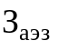 - затраты на техническое обслуживание и регламентно-профилактический ремонт электрооборудования (электроподстанций, трансформаторных подстанций, электрощитовых)
Такие затраты не подлежат отдельному расчету, если они включены в общую стоимость комплексных услуг управляющей компании.
60. Затраты на закупку услуг управляющей компании () определяются по формуле

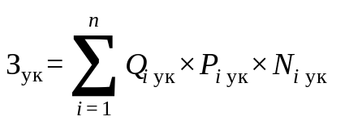,

где:
 - объем i-й услуги управляющей компании;
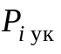 - цена i-й услуги управляющей компании в месяц;
 - планируемое количество месяцев использования i-й услуги управляющей компании.
61. В формулах для расчета затрат, указанных в пунктах 63, 65 и 66-68 настоящей Методики, значение показателя площади помещений должно находиться в пределах занимаемых площадей.
62. Затраты на техническое обслуживание и регламентно-профилактический ремонт систем охранно-тревожной сигнализации () определяются по формуле

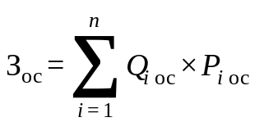,

где:
 - количество i-х обслуживаемых устройств в составе системы охранно-тревожной сигнализации;
 - цена обслуживания 1 i-го устройства.
63. Затраты на проведение текущего ремонта помещения () определяются исходя из установленной муниципальным органом нормы проведения ремонта, но не более 1 раза в 3 года, с учетом требований Положения об организации и проведении реконструкции, ремонта и технического обслуживания жилых зданий, объектов коммунального и социально-культурного назначения ВСН 58-88(р), утвержденного приказом Государственного комитета по архитектуре и градостроительству при Госстрое СССР от 23 ноября 1988 г. N 312, по формуле

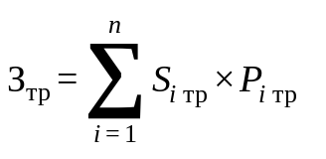,

где:
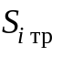 - площадь i-го здания, планируемая к проведению текущего ремонта;
 - цена текущего ремонта 1 кв. метра площади i-го здания.
64. Затраты на содержание прилегающей территории () определяются по формуле

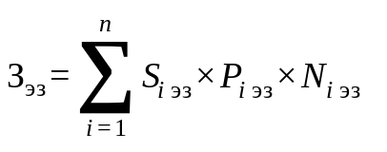,

где:
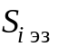 - площадь закрепленной i-й прилегающей территории;
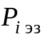 - цена содержания i-й прилегающей территории в месяц в расчете на 1 кв. метр площади;
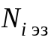 - планируемое количество месяцев содержания i-й прилегающей территории в очередном финансовом году.
65. Затраты на оплату услуг по обслуживанию и уборке помещения () определяются по формуле

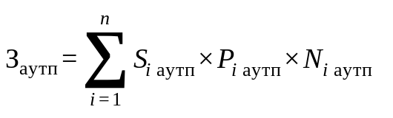,

где:
 - площадь в i-м помещении, в отношении которой планируется заключение договора (контракта) на обслуживание и уборку;
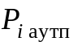 - цена услуги по обслуживанию и уборке i-го помещения в месяц;
 - количество месяцев использования услуги по обслуживанию и уборке i-го помещения.
66. Затраты на техническое обслуживание и регламентно-профилактический ремонт водонапорной насосной станции хозяйственно-питьевого и противопожарного водоснабжения () определяются по формуле

,

где:
 - площадь административных помещений, водоснабжение которых осуществляется с использованием обслуживаемой водонапорной станции хозяйственно-питьевого и противопожарного водоснабжения;
 - цена технического обслуживания и текущего ремонта водонапорной насосной станции хозяйственно-питьевого и противопожарного водоснабжения в расчете на 1 кв. метр площади соответствующего административного помещения.
67. Затраты на техническое обслуживание и регламентно-профилактический ремонт водонапорной насосной станции пожаротушения () определяются по формуле

,

где:
 - площадь административных помещений, для обслуживания которых предназначена водонапорная насосная станция пожаротушения;
 - цена технического обслуживания и текущего ремонта водонапорной насосной станции пожаротушения в расчете на 1 кв. метр площади соответствующего административного помещения.
68. Затраты на техническое обслуживание и регламентно-профилактический ремонт индивидуального теплового пункта, в том числе на подготовку отопительной системы к зимнему сезону (), определяются по формуле

,

где:
 - площадь административных помещений, для отопления которых используется индивидуальный тепловой пункт;
 - цена технического обслуживания и текущего ремонта индивидуального теплового пункта в расчете на 1 кв. метр площади соответствующих административных помещений.
69. Затраты на техническое обслуживание и регламентно-профилактический ремонт электрооборудования (электроподстанций, трансформаторных подстанций, электрощитовых) административного здания (помещения) () определяются по формуле

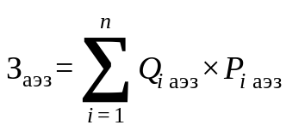,

где:
 - количество i-го оборудования;
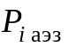 - стоимость технического обслуживания и текущего ремонта i-го электрооборудования (электроподстанций, трансформаторных подстанций, электрощитовых) административного здания (помещения).
70. Затраты на техническое обслуживание и ремонт транспортных средств () определяются по формуле

,

где:
 - количество i-х транспортных средств;
 - стоимость технического обслуживания и ремонта i-го транспортного средства, которая определяется по средним фактическим данным за 3 предыдущих финансовых года.
71. Затраты на техническое обслуживание и регламентно-профилактический ремонт бытового оборудования определяются по фактическим затратам в отчетном финансовом году.
72. Затраты на техническое обслуживание и регламентно-профилактический ремонт иного оборудования - дизельных генераторных установок, систем газового пожаротушения, систем кондиционирования и вентиляции, систем пожарной сигнализации, систем контроля и управления доступом, систем автоматического диспетчерского управления, систем видеонаблюдения (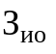) определяются по формуле

,

где:
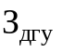 - затраты на техническое обслуживание и регламентно-профилактический ремонт дизельных генераторных установок;
 - затраты на техническое обслуживание и регламентно-профилактический ремонт системы газового пожаротушения;
 - затраты на техническое обслуживание и регламентно-профилактический ремонт систем кондиционирования и вентиляции;
 - затраты на техническое обслуживание и регламентно-профилактический ремонт систем пожарной сигнализации;
 - затраты на техническое обслуживание и регламентно-профилактический ремонт систем контроля и управления доступом;
 - затраты на техническое обслуживание и регламентно-профилактический ремонт систем автоматического диспетчерского управления;
 - затраты на техническое обслуживание и регламентно-профилактический ремонт систем видеонаблюдения.
73. Затраты на техническое обслуживание и регламентно-профилактический ремонт дизельных генераторных установок () определяются по формуле

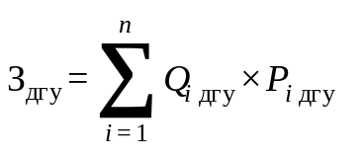,

где:
 - количество i-х дизельных генераторных установок;
 - цена технического обслуживания и регламентно-профилактического ремонта 1 i-й дизельной генераторной установки в год.
74. Затраты на техническое обслуживание и регламентно-профилактический ремонт системы газового пожаротушения () определяются по формуле

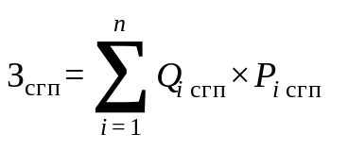,

где:
 - количество i-х датчиков системы газового пожаротушения;
 - цена технического обслуживания и регламентно-профилактического ремонта 1 i-го датчика системы газового пожаротушения в год.
75. Затраты на техническое обслуживание и регламентно-профилактический ремонт систем кондиционирования и вентиляции () определяются по формуле

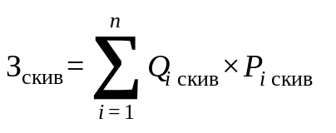,

где:
 - количество i-х установок кондиционирования и элементов систем вентиляции;
 - цена технического обслуживания и регламентно-профилактического ремонта 1 i-й установки кондиционирования и элементов вентиляции.
76. Затраты на техническое обслуживание и регламентно-профилактический ремонт систем пожарной сигнализации () определяются по формуле

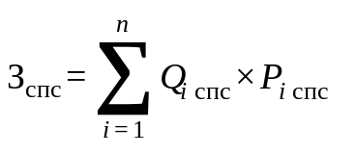,

где:
 - количество i-х извещателей пожарной сигнализации;
 - цена технического обслуживания и регламентно-профилактического ремонта 1 i-го извещателя в год.
77. Затраты на техническое обслуживание и регламентно-профилактический ремонт систем контроля и управления доступом () определяются по формуле

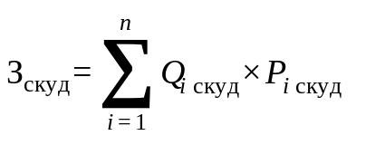,

где:
 - количество i-х устройств в составе систем контроля и управления доступом;
 - цена технического обслуживания и текущего ремонта 1 i-го устройства в составе систем контроля и управления доступом в год.
78. Затраты на техническое обслуживание и регламентно-профилактический ремонт систем автоматического диспетчерского управления () определяются по формуле

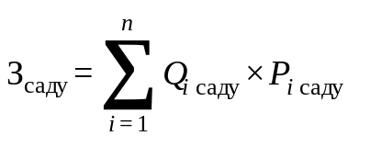,

где:
 - количество обслуживаемых i-х устройств в составе систем автоматического диспетчерского управления;
 - цена технического обслуживания и регламентно-профилактического ремонта 1 i-го устройства в составе систем автоматического диспетчерского управления в год.
79. Затраты на техническое обслуживание и регламентно-профилактический ремонт систем видеонаблюдения () определяются по формуле

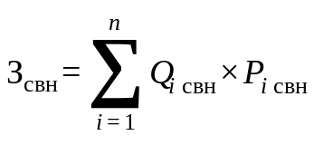,

где:
 - количество обслуживаемых i-х устройств в составе систем видеонаблюдения;
 - цена технического обслуживания и регламентно-профилактического ремонта 1 i-го устройства в составе систем видеонаблюдения в год.
80. Затраты на оплату услуг внештатных сотрудников () определяются по формуле

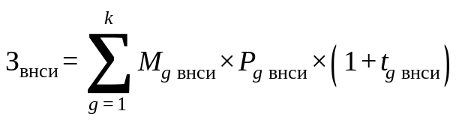,

где:
 - планируемое количество месяцев работы внештатного сотрудника в g-й должности;
 - стоимость 1 месяца работы внештатного сотрудника в g-й должности;
 - процентная ставка страховых взносов в государственные внебюджетные фонды.
Расчет затрат на оплату услуг внештатных сотрудников может быть произведен при условии отсутствия должности (профессии рабочего) внештатного сотрудника в штатном расписании.
К указанным затратам относятся затраты по договорам гражданско-правового характера, предметом которых является оказание физическим лицом услуг, связанных с содержанием имущества (за исключением коммунальных услуг).

Затраты на приобретение прочих работ и услуг, не относящиеся к затратам на услуги связи, транспортные услуги, оплату расходов по договорам об оказании услуг, связанных с проездом и наймом жилого помещения в связи с командированием работников, заключаемым со сторонними организациями, а также к затратам на коммунальные услуги, аренду помещений и оборудования, содержание имущества в рамках прочих затрат и затратам на приобретение прочих работ и услуг в рамках затрат на информационно-коммуникационные технологии

81. Затраты на оплату типографских работ и услуг, включая приобретение периодических печатных изданий (), определяются по формуле

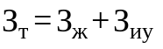,

где:
 - затраты на приобретение спецжурналов;
 - затраты на приобретение информационных услуг, которые включают в себя затраты на приобретение иных периодических печатных изданий, справочной литературы, а также подачу объявлений в печатные издания.
82. Затраты на оплату услуг по предоставлению покопийной печати (З _{пп}) определяются по формуле

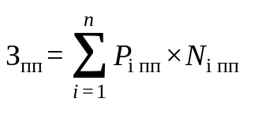,

где:
P _{i пп} - цена услуги покопийной печати 1 страницы i-го типа в соответствии с нормативами, установленными муниципальным органом;
N _{i пп} - количество отпечатанных страниц i-го типа.
83. Затраты на приобретение спецжурналов и бланков строгой отчетности (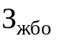) определяются по формуле

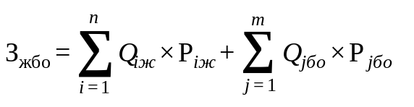,

где:
 - количество приобретаемых i-х спецжурналов;
 - цена i-го спецжурнала;
 - количество приобретаемых j-х бланков строгой отчетности;
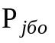 - цена j-го бланка строгой отчетности.
84. Затраты на приобретение информационных услуг, которые включают в себя затраты на приобретение периодических печатных изданий, справочной литературы, а также подачу объявлений в печатные издания (), определяются по фактическим затратам в отчетном финансовом году.
85. Затраты на оплату услуг внештатных сотрудников () определяются по формуле

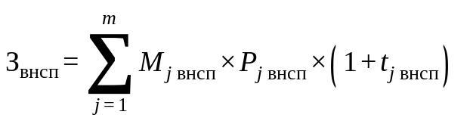,

где:
 - планируемое количество месяцев работы внештатного сотрудника в j-й должности;
 - цена 1 месяца работы внештатного сотрудника в j-й должности;
 - процентная ставка страховых взносов в государственные внебюджетные фонды.
Расчет затрат на оплату услуг внештатных сотрудников может быть произведен при условии отсутствия должности (профессии рабочего) внештатного сотрудника в штатном расписании.
К указанным затратам относятся затраты по договорам гражданско-правового характера, предметом которых является оказание физическим лицом работ и услуг, не относящихся к коммунальным услугам и услугам, связанным с содержанием имущества.
86. Затраты на проведение предрейсового и послерейсового осмотра водителей транспортных средств () определяются по формуле

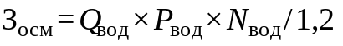,

где:
 - количество водителей;
 - цена проведения 1 предрейсового и послерейсового осмотра;
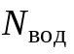 - количество рабочих дней в году;
1,2 - поправочный коэффициент, учитывающий неявки на работу по причинам, установленным трудовым законодательством Российской Федерации (отпуск, больничный лист).
87. Затраты на проведение диспансеризации работников (З _{дисп}) определяются по формуле

З _{дисп}=Ч _{дисп}Р _{дисп},
где:
Ч _{дисп} - численность работников, подлежащих диспансеризации;
Р _{дисп} - цена проведения диспансеризации в расчете на 1 работника.
88. Затраты на оплату работ по монтажу (установке), дооборудованию и наладке оборудования () определяются по формуле

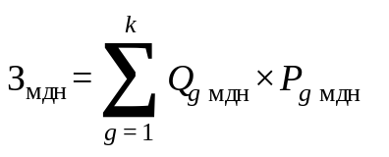,

где:
 - количество g-го оборудования, подлежащего монтажу (установке), дооборудованию и наладке;
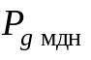 - цена монтажа (установки), дооборудования и наладки g-го оборудования.
89. Затраты на оплату услуг вневедомственной охраны определяются по фактическим затратам в отчетном финансовом году.
90. Затраты на приобретение страховых полисов обязательного страхования гражданской ответственности владельцев транспортных средств в отношении каждого транспортного средства определяются как произведение предельного размера базовой ставки страхового тарифа по каждому транспортному средству и коэффициентов страховых тарифов в соответствии с порядком применения страховщиками страховых тарифов по обязательному страхованию при определении страховой премии по договору обязательного страхования, установленным Центральным банком Российской Федерации в соответствии со статьей 8 Федерального закона "Об обязательном страховании гражданской ответственности владельцев транспортных средств.

Затраты на приобретение основных средств, не отнесенные к затратам на приобретение основных средств в рамках затрат на информационно-коммуникационные технологии

91. Затраты на приобретение основных средств, не отнесенные к затратам на приобретение основных средств в рамках затрат на информационно-коммуникационные технологии (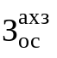), определяются по формуле

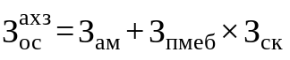,

где:
 - затраты на приобретение транспортных средств;
 - затраты на приобретение мебели;
 - затраты на приобретение систем кондиционирования.
92. Затраты на приобретение транспортных средств () определяются по формуле

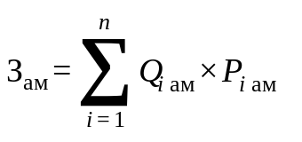,

где:
 - количество i-х транспортных средств в соответствии с нормативами, установленными муниципальными органами, с учетом нормативов обеспечения функций муниципальных органов, применяемых при расчете нормативных затрат на приобретение служебного легкового автотранспорта, предусмотренных приложением № 2 к настоящей Методике;
 - цена приобретения i-го транспортного средства в соответствии с нормативами муниципальных органов с учетом нормативов обеспечения функций муниципальных органов, применяемых при расчете нормативных затрат на приобретение служебного легкового автотранспорта, предусмотренных приложением № 2 к настоящей Методике.
93. Затраты на приобретение мебели () определяются по формуле

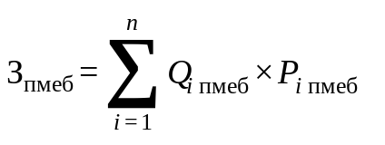,

где:
 - количество i-х предметов мебели в соответствии с нормативами, установленными муниципальными органами;
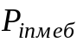 - цена i-го предмета мебели.
94. Затраты на приобретение систем кондиционирования () определяются по формуле

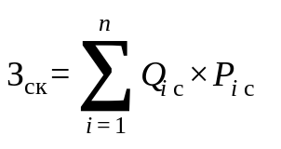,

где:
 - количество i-х систем кондиционирования;
 - цена 1-й системы кондиционирования.

Затраты на приобретение материальных запасов, не отнесенные к затратам на приобретение материальных запасов в рамках затрат на информационно-коммуникационные технологии

95. Затраты на приобретение материальных запасов, не отнесенные к затратам на приобретение материальных запасов в рамках затрат на информационно-коммуникационные технологии (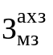), определяются по формуле

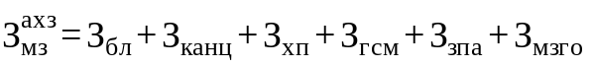,

где:
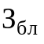 - затраты на приобретение бланочной и иной типографской продукции;
 - затраты на приобретение канцелярских принадлежностей;
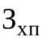 - затраты на приобретение хозяйственных товаров и принадлежностей;
 - затраты на приобретение горюче-смазочных материалов;
 - затраты на приобретение запасных частей для транспортных средств;
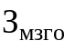 - затраты на приобретение материальных запасов для нужд гражданской обороны.
96. Затраты на приобретение бланочной продукции () определяются по формуле

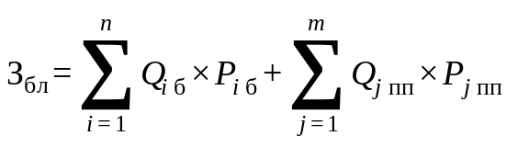,

где:
 - количество бланочной продукции;
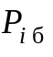 - цена 1 бланка по i-му тиражу;
 - количество прочей продукции, изготовляемой типографией;
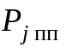 - цена 1 единицы прочей продукции, изготовляемой типографией, по j-му тиражу.
97. Затраты на приобретение канцелярских принадлежностей () определяются по формуле

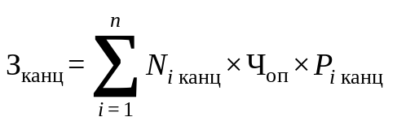,

где:
 - количество i-го предмета канцелярских принадлежностей в соответствии с нормативами, установленными муниципальными органами, в расчете на основного работника;
- расчетная численность основных работников, определяемая в соответствии с пунктами 14, 16, 18 Общих правил определения нормативных затрат;
 - цена i-го предмета канцелярских принадлежностей.
98. Затраты на приобретение хозяйственных товаров и принадлежностей () определяются по формуле

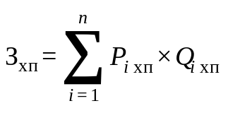,

где:
 - цена i-й единицы хозяйственных товаров и принадлежностей;
 - количество i-го хозяйственного товара и принадлежности в соответствии с нормативами, установленными муниципальными органами.
99. Затраты на приобретение горюче-смазочных материалов () определяются по формуле

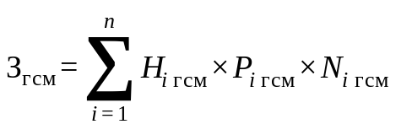,

где:
 - норма расхода топлива на 100 километров пробега i-го транспортного средства согласно методическим рекомендациям "Нормы расхода топлив и смазочных материалов на автомобильном транспорте", предусмотренным приложением к распоряжению Министерства транспорта Российской Федерации от 14 марта 2008 г. № AM-23-p;
 - цена 1 литра горюче-смазочного материала по i-му транспортному средству;
 - километраж использования i-го транспортного средства в очередном финансовом году.
100. Затраты на приобретение запасных частей для транспортных средств определяются по фактическим затратам в отчетном финансовом году с учетом нормативов обеспечения функций муниципальных органов, применяемых при расчете нормативных затрат на приобретение служебного легкового автотранспорта, предусмотренных приложением № 2 к настоящей Методике.
101. Затраты на приобретение материальных запасов для нужд гражданской обороны () определяются по формуле

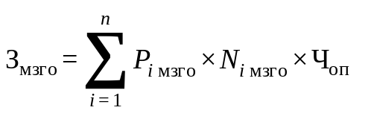,

где:
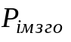 - цена i-й единицы материальных запасов для нужд гражданской обороны;
 - количество i-го материального запаса для нужд гражданской обороны из расчета на 1 работника в год в соответствии с нормативами, установленными муниципальными органами;
- расчетная численность основных работников, определяемая в соответствии с пунктами 14, 16, 18 Общих правил определения нормативных затрат.

III. Затраты на капитальный ремонт муниципального имущества города Канаш

102. Затраты на капитальный ремонт муниципального имущества города Канаш определяются на основании затрат, связанных со строительными работами, и затрат на разработку проектной документации.
103. Затраты на строительные работы, осуществляемые в рамках капитального ремонта, определяются на основании сводного сметного расчета стоимости строительства, разработанного в соответствии с методиками и нормативами (государственными элементными сметными нормами) строительных работ и специальных строительных работ, утвержденными федеральным органом исполнительной власти, осуществляющим функции по выработке государственной политики и нормативно-правовому регулированию в сфере строительства.
104. Затраты на разработку проектной документации определяются в соответствии со статьей 22 Федерального закона "О контрактной системе в сфере закупок товаров, работ, услуг для обеспечения государственных и муниципальных нужд" (далее - Федеральный закон) и с законодательством Российской Федерации о градостроительной деятельности.

IV. Затраты на финансовое обеспечение строительства, реконструкции (в том числе с элементами реставрации), технического перевооружения объектов капитального строительства или приобретение объектов недвижимого имущества

105. Затраты на финансовое обеспечение строительства, реконструкции (в том числе с элементами реставрации), технического перевооружения объектов капитального строительства определяются в соответствии со статьей 22 Федерального закона и с законодательством Российской Федерации о градостроительной деятельности.
106. Затраты на приобретение объектов недвижимого имущества определяются в соответствии со статьей 22 Федерального закона и с законодательством Российской Федерации, регулирующим оценочную деятельность в Российской Федерации.

V. Затраты на дополнительное профессиональное образование работников

107. Затраты на приобретение образовательных услуг по профессиональной переподготовке и повышению квалификации () определяются по формуле

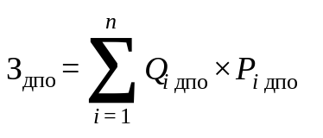,

где:
 - количество работников, направляемых на i-й вид дополнительного профессионального образования;
 - цена обучения одного работника по i-му виду дополнительного профессионального образования.».
1.4. Приложение № 1 к Методике изложить в редакции согласно приложению № 1 к настоящему постановлению;
1.6.Дополнить приложениями №№ 1.1,1.2 к Методике согласно приложениям №№ 2,3 соответственно к настоящему постановлению;
2. Настоящее постановление вступает в силу после его официального опубликования.

Глава города В.Н. Михайлов

Приложение № 1
к постановлению администрации города Канаш
Чувашской Республики
от _______2024 № ___

Приложение № 1
к Методике определения нормативных
затрат на обеспечение функций
органов местного самоуправления
города Канаш Чувашской Республики,
в том числе подведомственных им
казенных учреждений города Канаш
Чувашской Республики

Нормативы
обеспечения функций органов местного самоуправления города Канаш Чувашской Республики, в том числе подведомственных им казенных учреждений города Канаш Чувашской Республики, применяемые при расчете нормативных затрат на приобретение средств подвижной связи и услуг подвижной связи

Наименование муниципального органа города Канаш Чувашской Республики, муниципального казенного учреждения города Канаш | Группа должностей¹, должности для муниципальных казенных учреждений | Вид связи | Количество средств связи | Количество SIM-карт на одну должность муниципального служащего города Канаш, должностей для муниципальных казенных учреждений муниципальных казенных учреждений | Цена приобретения средств связи ² | Расходы на услуги связи ³
1 | 2 | 3 | 4 | 5 | 6 | 7
Администрация города Канаш Чувашской Республики (включая самостоятельные структурные подразделения - орган местного самоуправления) | высшая группа должностей должности руководителей | подвижная связь | не более 1 единицы в расчете на муниципального служащего города Канаш | 1 | не более 15 тыс. рублей включительно за 1 единицу в расчете на муниципального служащего города Канаш | ежемесячные расходы не более 2 тыс. рублей включительно в расчете на муниципального служащего города Канаш
 | главная группа должностей должности руководителей | подвижная связь | не более 1 единицы в расчете на муниципального служащего города Канаш | 1 | не более 10 тыс. рублей включительно за 1 единицу в расчете на муниципального служащего города Канаш | ежемесячные расходы не более 1 тыс. рублей включительно в расчете на муниципального служащего города Канаш
 | ведущая группа должностей должности руководителей | подвижная связь | не более 1 единицы в расчете на муниципального служащего города Канаш | 1 | не более 7 тыс. рублей включительно за 1 единицу в расчете на муниципального служащего города Канаш | ежемесячные расходы не более 0,8 тыс. рублей включительно в расчете на муниципального служащего города Канаш
Собрание депутатов города Канаш | главная группа должностей должности руководителей | подвижная связь | не более 1 единицы в расчете на муниципального служащего города Канаш | 1 | не более 10 тыс. рублей включительно за 1 единицу в расчете на муниципального служащего города Канаш | ежемесячные расходы не более 2 тыс. рублей включительно в расчете на муниципального служащего города Канаш
Финансовый отдел администрации города Канаш | ведущая группа должностей должности руководителей | подвижная связь | не более 1 единицы в расчете на муниципального служащего города Канаш | 1 | не более 7 тыс. рублей включительно за 1 единицу в расчете на муниципального служащего города Канаш | ежемесячные расходы не более 0,8 тыс. рублей включительно в расчете на муниципального служащего города Канаш
МКУ "ЦЗ и БО г. Канаш" | руководитель | подвижная связь | не более 1 единицы в расчете на одну должность руководителя | 1 | не более 10 тыс. рублей включительно за 1 единицу в расчете на одну должность руководителя | ежемесячные расходы не более 0,8 тыс. рублей включительно в расчете на одну должность руководителя

──────────────────────────────
¹ Группы должностей муниципальной службы города Канаш Чувашской Республики в соответствии с Реестром должностей муниципальной службы в Чувашской Республике, утвержденным Законом Чувашской Республики от 05.10.2007 г. N 62 "О муниципальной службе в Чувашской Республике".
² Периодичность приобретения средств связи определяется максимальным сроком полезного использования и составляет 3 года.
³ Объем расходов, рассчитанный с применением нормативных затрат на приобретение услуг сотовой связи, может быть изменен по решению руководителя органов местного самоуправления города Канаш в пределах утвержденных на эти цели лимитов бюджетных обязательств по соответствующему коду классификации расходов бюджета.

Приложение № 2
к постановлению администрации города Канаш
Чувашской Республики
от _______2024 № ___

Приложение № 1.1
к Методике определения нормативных
затрат на обеспечение функций
органов местного самоуправления
города Канаш Чувашской Республики,
в том числе подведомственных им
казенных учреждений города Канаш
Чувашской Республики

Нормативы
обеспечения функций органов местного самоуправления города Канаш Чувашской Республики, в том числе подведомственных им казенных учреждений города Канаш Чувашской Республики, применяемые при расчете нормативных затрат на приобретение планшетных компьютеров и SIM-карт с услугой интернет-провайдера по передаче данных с использованием информационно-телекоммуникационной сети "Интернет"

Наименование муниципального органа города Канаш Чувашской Республики | Группа должностей¹, должности для муниципальных казенных учреждений ¹ | Количество планшетных компьютеров на одну должность муниципального служащего города Канаш | Количество SIM-карт на одну должность муниципального служащего города Канаш, должности для муниципальных казенных учреждений | Цена приобретения планшетного компьютера ^{2, 3, 4} | Расходы на услуги связи ³
1 | 2 | 3 | 4 | 5 | 6
Администрация города Канаш Чувашской Республики (включая самостоятельные структурные подразделения - орган местного самоуправления) | высшая группа должностей должности руководителей | не более 1 единицы в расчете на муниципального служащего города Канаш | 1 | не более 40 тыс. рублей включительно за 1 единицу в расчете на муниципального служащего города Канаш | ежемесячные расходы не более 2 тыс. рублей включительно в расчете на муниципального служащего города Канаш
 | главная группа должностей должности руководителей | не более 1 единицы в расчете на муниципального служащего города Канаш | 1 | не более 40 тыс. рублей включительно за 1 единицу в расчете на муниципального служащего города Канаш | ежемесячные расходы не более 1 тыс. рублей включительно в расчете на муниципального служащего города Канаш
 | ведущая группа должностей должности руководителей | не более 1 единицы в расчете на муниципального служащего города Канаш | 1 | не более 40 тыс. рублей включительно за 1 единицу в расчете на муниципального служащего города Канаш | ежемесячные расходы не более 0,8 тыс. рублей включительно в расчете на муниципального служащего города Канаш
Собрание депутатов города Канаш | главная группа должностей должности руководителей | не более 1 единицы в расчете на муниципального служащего города Канаш | 1 | не более 40 тыс. рублей включительно за 1 единицу в расчете на муниципального служащего города Канаш | ежемесячные расходы не более 2 тыс. рублей включительно в расчете на муниципального служащего города Канаш
Финансовый отдел администрации города Канаш | ведущая группа должностей должности руководителей | не более 1 единицы в расчете на муниципального служащего города Канаш | 1 | не более 40 тыс. рублей включительно за 1 единицу в расчете на муниципального служащего города Канаш | ежемесячные расходы не более 2 тыс. рублей включительно в расчете на муниципального служащего города Канаш
МКУ "ЦЗ и БО г. Канаш" | руководители | не более 1 единицы в расчете на одну должность руководителя | 1 | не более 40 тыс. рублей включительно за 1 единицу в расчете на одну должность руководителя | ежемесячные расходы не более 2 тыс. рублей включительно в расчете на одну должность руководителя

──────────────────────────────
¹ Группы должностей муниципальной службы города Канаш Чувашской Республики в соответствии с Реестром должностей муниципальной службы в Чувашской Республике, утвержденным Законом Чувашской Республики от 05.10.2007 г. N 62 "О муниципальной службе в Чувашской Республике".
² Периодичность приобретения средств связи определяется максимальным сроком полезного использования и составляет 3 года.
³ Объем расходов, рассчитанный с применением нормативных затрат на приобретение услуг сотовой связи, может быть изменен по решению руководителя органов местного самоуправления города Канаш в пределах утвержденных на эти цели лимитов бюджетных обязательств по соответствующему коду классификации расходов бюджета.
⁴ Установленный норматив цены приобретения планшетных компьютеров не применяется для определения нормативных затрат при приобретении планшетных компьютеров, выполненных в защищенном исполнении, а также основных и вспомогательных средств системы в защищенном исполнении.

Приложение № 3
к постановлению администрации города Канаш
Чувашской Республики
от _______2024 № ___

Приложение № 1.2
к Методике определения нормативных
затрат на обеспечение функций
органов местного самоуправления
города Канаш Чувашской Республики,
в том числе подведомственных им
казенных учреждений города Канаш
Чувашской Республики

Нормативы
обеспечения функций органов местного самоуправления города Канаш Чувашской Республики, в том числе подведомственных им казенных учреждений города Канаш Чувашской Республики, применяемые при расчете нормативных затрат на приобретение ноутбуков и SIM-карт с услугой интернет-провайдера по передаче данных с использованием информационно-телекоммуникационной сети "Интернет"

Наименование муниципального органа города Канаш Чувашской Республики | Группа должностей¹, должности для муниципальных казенных учреждений ¹ | Количество ноутбуков на одну должность муниципального служащего города Канаш, на одну должность для муниципальных казенных учреждений | Количество SIM-карт на одну должность муниципального служащего города Канаш, на одну должность для муниципальных казенных учреждений | Цена приобретения ноутбуков ^{2, 3,} ⁴ | Расходы на услуги связи ³
1 | 2 | 3 | 4 | 5 | 6
города Канаш Чувашской Республики (включая самостоятельные структурные подразделения - орган местного самоуправления) | высшая группа должностей должности руководителей | не более 1 единицы в расчете на муниципального служащего города Канаш | 1 | не более 80 тыс. рублей включительно за 1 единицу в расчете на муниципального служащего города Канаш | ежемесячные расходы не более 2 тыс. рублей включительно в расчете на муниципального служащего города Канаш
 | главная группа должностей должности руководителей | не более 1 единицы в расчете на муниципального служащего города Канаш | 1 | не более 80 тыс. рублей включительно за 1 единицу в расчете на муниципального служащего города Канаш | ежемесячные расходы не более 1 тыс. рублей включительно в расчете на муниципального служащего города Канаш
 | ведущая группа должностей должности руководителей | не более 1 единицы в расчете на муниципального служащего города Канаш | 1 | не более 60 тыс. рублей включительно за 1 единицу в расчете на муниципального служащего города Канаш | ежемесячные расходы не более 0,8 тыс. рублей включительно в расчете на муниципального служащего города Канаш
Собрание депутатов города Канаш | главная группа должностей должности руководителей | не более 1 единицы в расчете на муниципального служащего города Канаш | 1 | не более 80 тыс. рублей включительно за 1 единицу в расчете на муниципального служащего города Канаш | ежемесячные расходы не более 2 тыс. рублей включительно в расчете на муниципального служащего города Канаш
Финансовый отдел администрации города Канаш | ведущая группа должностей должности руководителей | не более 1 единицы в расчете на муниципального служащего города Канаш | 1 | не более 80 тыс. рублей включительно за 1 единицу в расчете на муниципального служащего города Канаш | ежемесячные расходы не более 2 тыс. рублей включительно в расчете на муниципального служащего города Канаш
МКУ "ЦЗ и БО г. Канаш" | руководители | не более 1 единицы в расчете на одну должность руководителя | 1 | не более 80 тыс. рублей включительно за 1 единицу в расчете на одну должность руководителя | ежемесячные расходы не более 2 тыс. рублей включительно в расчете на одну должность руководителя

──────────────────────────────
¹ Группы должностей муниципальной службы города Канаш Чувашской Республики в соответствии с Реестром должностей муниципальной службы в Чувашской Республике, утвержденным Законом Чувашской Республики от 05.10.2007 г. N 62 "О муниципальной службе в Чувашской Республике".
² Периодичность приобретения средств связи определяется максимальным сроком полезного использования и составляет 3 года.
³ Объем расходов, рассчитанный с применением нормативных затрат на приобретение услуг сотовой связи, может быть изменен по решению руководителя органов местного самоуправления города Канаш в пределах утвержденных на эти цели лимитов бюджетных обязательств по соответствующему коду классификации расходов бюджета.
⁴ Установленный норматив цены приобретения планшетных компьютеров не применяется для определения нормативных затрат при приобретении планшетных компьютеров, выполненных в защищенном исполнении, а также основных и вспомогательных средств системы в защищенном исполнении.

